黃春明 〈屋頂上的番茄樹〉學習單
設計者：新北市石碇高中 陳秀如老師
- 認識台灣鄉土文學
一、台灣鄉土文學的特色
「鄉土文學」興盛於臺灣1960至1970年代，以各地鄉土社區的中低階層市井小民為寫作對象，充滿「自我主體性」與「社會寫實性」。
「臺灣鄉土文學」是臺灣人民的文學。內容為反省台灣人民生活的樣貌、反映人民生存、認同其困境的小說。臺灣的鄉土文學深具人道主義的關懷。文學與社會是息息相關的，作品的背景樣貌往往與作者的生命有相當程度的貼合。以現實主義創作理念形成的現實主義小說，更將作者的世界觀、人生觀帶到文學創作中。因此臺灣鄉土文學，不僅說出臺灣基層人民的心聲，也反對各式的威權壓迫。
(1)台灣鄉土文學的是台灣人民的文學，其寫作的對象，下列選項較不包涵的是：
□台灣土地上的市井小民 □鄉土社區的中低階層
▓具鄉土意識的知識分子 □社會中的勞動力階層
(2)臺灣的鄉土文學具人道主義的關懷，其作品往往也與作者經驗有相當程度的貼合，以下作品文句，具有上述特色的是：
□有樂町，於我是不快樂的。看到了站名，好像車廂又帶我穿過了時光隧道，回到了蒼白的、青悒的1950年代。陳芳明《相逢有樂町》
▓一入了冬，八斗子的天氣，就變得昏黑陰慘了起來……。金水嬸家的房間裡，為了省錢，連一盞燈都捨不得裝，只有屋頂上開著一個小小的天窗。王拓《金水嬸》
□我媽常說「生意囝難生」這是他對我的隱藏式評價，小小的遺憾。……橋的另一端連結到西門町，上頭賣什麼東西的小販都有……。吳明益《天橋上的魔術師》
□秋意尚未的臺北夜空，有星光明滅，但周遭四處飄著悶熱的暑氣。我又一次非常非常懷念三年前仲春的那個上午，淚水便禁不住地婆娑而往下流。林文月〈從溫州街到溫州街〉

二、台灣鄉土小說家簡介表
作 家 | 生平介紹 | 代表作品
賴和(1894-1943) | 1.台灣彰化人。原名賴河，筆名懶雲。  2.小說作品以現實為題材，揭露日本殖民政府的暴虐，語言富鄉土色彩。  3.有「彰化媽祖」、「台灣的魯迅」、「台灣現代文學之父」的稱呼。 | 〈一桿「秤仔」〉
鍾理和(1915-1960) | 1.台灣屏東人，後遷居高雄美濃。  2.作品以小說為主，兼寫散文，內容包括鄉土、生活、感情波折及人生希望，語言質樸純淨，風格清新自然。  3.有「倒在血泊裡的筆耕者」之稱。 | 《原鄉人》
黃春明(1935-) | 1.台灣宜蘭人。  2.創作多元，以小說為主。關注從故鄉小人物，以及鄉下人移往城市後的小市民所面對的生活困與希望。  3.作品交織溫暖與蒼涼，滑稽與悲哀語，語言樸素，是戰後台灣最具代表性的鄉土小說家。 | 《兒子的大玩偶》、《蘋果的滋味》
洪醒夫(1949-1982) | 1.臺灣彰化人。原名洪媽從，筆名司徒門。  2.作品以小說為主。作品反應早期台灣農村社會的貧窮與落後，描寫的對象盡是卑微的小人物，不時呈現小說悲苦的情調。  3.被譽為農民作家。 | 〈散戲〉、《黑面慶仔》

- 請依題目敘述，選出正確答案：
1 | 台灣鄉土文學作家，作品描寫日本殖民時期，日本政府的暴虐，語言富鄉土色彩。 | □鍾理和 □洪醒夫  ▓賴和 □黃春明
2 | 台灣鄉土文學作家，作品反應早期台灣農村社會的貧窮與落後，被譽為「農民作家」。 | □黃春明 ▓洪醒夫  □楊青矗 □鍾理和
3 | 台灣鄉土文學作家，擅長描寫蘭陽平原的農村小鎮，以具有地方特性的語言，刻劃出人物面對生活上的磨難，仍依然保存人性尊嚴的形象。 | □洪醒夫 □鍾理和  ▓黃春明 □楊青矗

(2)以下為三位現代台灣文學家的寫作作品，請依序選出對應正確者：
甲、海湧伯看出我的沉默及我眼中燃燒的火炬，卻始終不曾為我說一句鼓勵的話……跟鬼頭
刀纏鬥的意志如能量般累積在我的胸腔，船筏一次次地在立霧溪海口巡弋，也一次次的
落空失望。《鬼頭刀》廖鴻基
乙、這是四月初的時候，清晨近五點，我第一次登上玉山主峰頂。當我正是氣喘吁吁，驚疑
的心神仍來不及落定時，山頂上那種宇宙洪荒般詭譎的氣象，剎那間就將我完全鎮懾住
了。《玉山去來》 陳列
丙、坤樹把小孩還給阿珠，心突然沉下來。他走到阿珠的小梳妝台，坐下來，躊躇地打開抽
屜，取出粉塊，深深地望著鏡子，慢慢地把臉塗抹起來。《兒子的大玩偶》黃春明
□ 陳列、黃春明、廖鴻基 ■ 廖鴻基、陳列、黃春明 □ 廖鴻基、黃春明、陳列

貳、認識作者──黃春明
一、黃春明的創作與童年
黃春明，1935年2月13日生於台灣宜蘭縣羅東鎮。創作多元，以小說為主，另有散文、詩、兒童文學、戲劇、撕畫及油畫等創作，近年則關注老人問題。黃春明八歲時失去了母親，他與四個弟妹由祖父母教養長大。祖母樂觀、堅毅的個性及很會說故事優點，都影響了黃春明。

二、黃春明寫作啟蒙之路
黃春明就讀初中時，國文老師王賢春鼓勵他寫作，並介紹他閱讀巴金、沈從文、契訶夫的小說，是他最重要的寫作啟蒙。至於散文寫作，黃春明在念師範學校時，在作文課上，有感於過多的堆砌及美麗的形容詞，沒有辦法表達自己單純的心意，於是便開始用自己的話來書寫。有了真實性的體會與文字，生動自然漸漸地成為了他寫作的特色。

三、黃春明用腳讀寫地理及鄉土
黃春明主張用腳讀地理，用感情書寫鄉土。他曾說：「長於鄉村又在市井底層翻滾過的這段經歷，也就深深地影響了我日後認同鄉土，講鄉土故事的文學觀。我認為，鄉土是要用感情去認識的，而不只是弄懂經緯度的測量和地理知識。」
四、黃春明小說的創作分期
1998年，黃春明獲得第二屆國家文化藝術基金會文藝獎，得獎理由是：「黃春明的小說從鄉土經驗出發，深入生活現場，關懷卑微人物，對人性尊嚴及倫理親情都有深刻描寫。其作品反映台灣從農業社會發展到工業社會的變遷軌跡，語言活潑，人物生動，故事引人入勝，風格獨特，深具創意。」其創作分期有：
(1)第一期(1956～1966年)：「蒼白又孤絕」的創作早期，作品具有自傳色彩，書寫自己或自己最熟悉的人物和環境。他認為在文學的起步上，一般都會先寫自己或自己最熟悉的人物和環境。
(2)第二期(1966～1969年)：他以故鄉蘭陽平原為背景，書寫他所熟悉的小人物。雖然地位卑微，受盡屈辱，卻從不向命運低頭，在任何情況之下，他們都不喪失自尊與愛心；即使人生如何悲慘，他們依然對生命、對未來懷抱希望。此時作品裡多多少少有故鄉的羅漢腳，或鄰居、同學，他的祖父母，甚至自己生活的影子。
(3)第三期(1972～1977年)：開始關注從鄉土小人物移往城市的小市民，涉及民族傳統與民族自尊的大問題，表現出強烈的民族意識。
(4)第四期：(1986～1999年)。他把小說人物聚焦於鄉下老人，兒女離鄉出外謀生，獨自留在鄉下，所產生缺乏親情的溫暖與生活照顧的種種問題。
※閱讀完作者介紹後，根據黃春明的書寫人生及寫作風格，請在下列詩文中勾選出屬於他的作品有：（多選）
1▓ | 〈帶父親回家〉（節錄）  替老人家扣了安全帶，他沒說太緊  我們深深潛入月光，開車沿著濱海  我是鮭魚  骨灰罈子裡的父親，他也是鮭魚  我們一道游向宜蘭老家歸去 | 2  ▓ | 〈蘋果的滋味〉（節錄）  當大家看阿吉咬著蘋果時，阿發說：「一個蘋果的錢抵四斤米，你們還 不懂得吃！」妻子阿珠和小孩們咬起蘋果，一時也說不出甚麼，總覺得沒有像那麼甜美，酸酸澀澀，嚼起來泡泡的有點假假的感覺。但一想到爸爸的話，突然味道又變好了似的。
3  □ | 〈等你，在雨中〉（節錄）  等你 在雨中  在造虹的雨中  蟬聲沉落 蛙聲升起  一池的紅蓮如紅焰  在雨中  你來不來都一樣 竟感覺  每朵蓮都像你  尤其隔著黃昏 隔著這樣的細雨  永恆 剎那 剎那 永恆  （解析：余光中的作品） | 4  ▓ | 〈龜山島〉（節錄）  蘭陽的孩子在外鄉的日子  多夢是他失眠的原因  他夢見濁水溪  他夢見颱風波蜜拉、貝絲  他夢見你---龜山島  外鄉的醫生教他數羊  一隻羊、兩隻羊、三隻羊  四隻濁水溪  五隻颱風  六隻龜山島

叁、文本內容與理解
- 爬爬故事山：請閱讀完附錄的文章後，運用故事山，練習將〈屋頂上的番茄樹〉中「為姨婆抓死雞」的童年時期的鄉間舊事，梳理出脈絡。
為姨婆抓死雞

結果:
終於姨婆想起來要賞作者銅錢，作者心滿意足地回家，
還（用心跑步給老人家欣賞 ）。
開始:
作者與祖母在河邊磨番薯粉，（祖母發現河中有死雞，建議作者去抓 ）
，送去給姨婆。
發展:
作者與鄰居三個小孩都想抓河中死雞，最後作者（跳入河中抓到死雞）。
解決:
當作者失望於姨婆忘記賞他銅錢，還（刻意提醒姨婆他要回去了 ）
，但卻沒真的離開。
高潮:
作者興高采烈送死雞給姨婆，姨婆正高興（除了抓到一隻大老鼠外，還有死雞可當晚飯）
，卻忘了賞作者銅錢。
- 在為姨婆抓死雞這篇回憶中，作者眼見比自己身材優勢的鄰居同伴，已經搶得先機 時，作者最後採取什麼策略？這可以看出作者的個性是：
採取策略
□ 現場大哭大鬧 | ▓ 直接跳下河裡抓雞
□ 乾脆放棄競爭 | □ 請旁邊大人幫忙
作者個性
□ 膽小又好奇 | □ 聰明又機智
▓ 好勝不服輸 | □ 懶惰不勤勞

2、依〈屋頂上的番茄樹〉首段所述，作者原本要強迫自己寫知識分子，但那些純樸老 鄉總來佔據腦海。請推測作者不寫知識分子，反而描述「為姨婆抓死雞」這段故事的理由或原因。
答：
參考答案：作者搶到死雞及得到銅錢做為獎賞就非常開心，姨婆有死雞及老鼠當晚 餐就很滿足，這樣知足常樂及安貧守己的鄉下人，都是知識分子不懂也比不上的。

- 感應心情曲線圖：在為姨婆抓死雞這節的描述中，作者的心情變化相當劇烈。下列是作者的心情曲線圖，「星號」標示出的是作者的「心情分數」，最高5分，最低-5分。請參閱作者的心情曲線圖，回答下列問題：
作者的心情曲線圖：
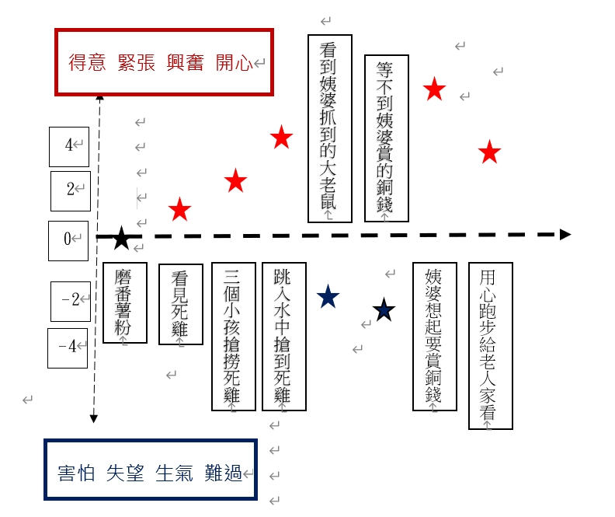
1、觀察作者的心情曲線圖的變化， 請指出其中變化最劇烈的部分。
答：
參考答案：作者心情變化最劇烈的時刻，應該是從等不到姨婆的賞銅錢的失望，到終於姨婆想起來要想銅錢的開心。

2、作者回憶為姨婆送死雞時，姨婆很開心晚餐將有兩道葷食，「肥豬」與「死雞」，請問作者為何在看「肥豬」的時候會嚇壞了？
答：
參考答案：肥豬指的是「大老鼠」。因為姨婆說要煮老鼠給作者吃，作者才會嚇壞了。

三、黃金思考圈分析：請閱讀完附錄的文章後，運用黃金思考圈，練習分析〈屋頂上的番茄樹〉中「戲台前的爭執」的童年時期的鄉間舊事，找出故事發生的核心關鍵。

1、What-什麼事情造成了戲台前的爭執與衝突?
答：（作者的同伴炫耀父親飾演何仙姑），
作者不滿他驕傲的語氣，所以想殺殺他的盛氣。

2、How-戲台前的爭執與衝突如何發生?
答：①作者不滿同伴的炫耀，便在戲台上與同伴鬥嘴。
因為太吵鬧，所以被（打鼓的紅鼻獅仔敲了頭一記鼓槌）。
②作者因為被敲頭，氣不過就罵人，接著逃跑。卻（忘記帶走弟弟，留下弟弟在戲台上
哇哇大哭），弄得台上台下亂哄哄。
3、Why-為什麼作者會對此事念念不忘?
答：①因為當時臺上臺下亂哄哄，引得大家哄笑。事情過了好久，連伯父也都還記得。
②因為這些小人物有（ 生命力 ）。想一想他們的生活環境，想一想他們生存的條件， 再看看他們生命的意志力，就令作者由衷地敬佩和感動。
四、請依照〈屋頂上的番茄樹〉中「戲台前的爭執」所提供的線索，回答下列問題：
- 在〈屋頂上的番茄樹〉「戲台前的爭執」中，戲臺上的演員是：
□專業戲子 | ▓左鄰右舍
□電視公司演員 | □知識分子
2、在〈屋頂上的番茄樹〉「戲台前的爭執」中，請問引發整起鬧劇的導火線是：
□ 紅鼻獅仔要趕小孩子下戲台 | □ 大家想要搶八仙演員們丟下來的供果
□ 小孩們為了搶看戲的好位置 | ▓ 同伴炫耀父親飾演何仙姑時驕傲的語氣
3、在〈屋頂上的番茄樹〉「戲台前的爭執」後，大人們的態度有：
□嚴加責罵與管教 | □不以為意與冷漠
▓哄堂大笑與包容 | □冷嘲熱諷與奚落

4、黃春明從小的個性就是叛逆不服輸，大學也因個性衝動，退轉學多次才終於畢業。請問：在「戲台前的爭執」中，是否能看出他的「叛逆不服輸」？（請以50字以內說明）
答：參考答案：可以
（1）作者一聽到同伴炫耀的驕傲語氣，馬上就想殺殺對方的盛氣。
（2）作者的頭被紅鼻獅子敲了一記鼓槌後，馬上就不服輸瞪回去，還惡言詛咒。

四、示現修辭的認識與舉例：
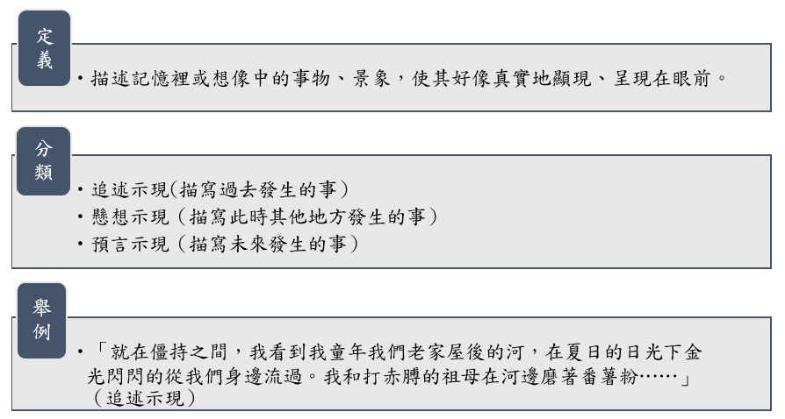

※根據上文，作者描述小時候的記憶，情景彷彿真實地顯現、呈現在眼前。請選出下列選項中，用法相同的：
□我突然想到祖母告訴過我們，說小孩子在過年的時候，不要亂說話，說我們過年的
時候是金口
□想到這裡，看看我桌子上的稿紙。一邊心裡想，就寫了他們吧
■想著想著，不知不覺地，又聽到姨婆他們在饒舌，也聽到福蘭社的鑼鼓喧鬧起來。
甚至於我已經看到帝爺廟前的廣場，搭野臺戲棚來了
□那是我童年時候的一個農曆正月初一，因為母親才死後不久，我家的新年就淡淡地
來，也淡淡地過去
五、故事綱要表梳理：請閱讀完附錄的文章後，運用「故事綱要表」，練習梳理〈屋頂上的 番茄樹〉中「美術課的師生爭執」的童年時期的鄉間舊事，釐清事件發生的因果關係。
第一幕 遇見屋頂上的番茄樹
人物 | 情境 | 問題與衝突 | 發展 | 結局
祖父  與  小春明 | 小春明看見住家的屋頂上長出番茄樹。 | 小春明的疑問:  1、為什麼屋頂會長出番茄？  2、它為什麼不長在田裡呢？  3、屋頂上（沒什麼土啊）？ | 祖父的解釋：  1、麻雀吃了田中的番茄，再排出籽在屋頂上。  2、番茄（無法選擇生長的地方）。  3、想活下去的話，管他土有多少！ | 小春明將祖父的話牢牢記在心中。

第二幕 不向環境低頭的番茄樹
人物 | 情境 | 問題與衝突 | 發展 | 結局
美術  老師與  小春明 | 小春明在美術課堂上，畫出（屋頂上的番茄樹）。 | 美術老師的質疑:  1、番茄樹不該長在屋頂上。  2、屋頂上（沒有土怎麼能活）？ 騙鬼！  小春明的堅持：  1、自己家的屋頂（就長出番茄樹）。  2、想活下去的話就有辦法。 | 1、美術老師從質疑到更生氣，連續打了小春明幾個耳光。  2、小春明挨打後小聲提防，但仍力爭，就算鼻血直流也不去醫務室。  3、老師縮手，收拾畫作回辦公室，小春明仍站在原地。 | 小春明回家看見（屋頂上的番茄樹），放聲痛哭。

結論：樂天知命、隨遇而安的番茄樹
請依照上文推論，完成下列各題填空：
1、屋頂上真的有番茄樹，因為（ 想活下去的話就有辦法 ） 。

2、鄉間小人物們充滿生命力，因為他們樂天知命、隨遇而安，就如同（屋頂上的番茄樹）。

3、「世界上，沒有一顆種子，有權選擇自己的土地。同樣地，也沒有一個人，有權選擇自己的膚色。」所傳達的旨意：人們的出身並非自己所能決定，但是我們可以決定要如何活出自我。

2、黃春明說，當我想起知識份子的時候，令我失望的較多，甚至於有的想起來就令人洩氣。那麼同樣的想寫一個人；一個是令我敬佩和感動的，一個是令我失望和洩氣的，當然是前者的吸引力大。請指出在本節中，會令作者失望和洩氣的知識份子及說明原因。
答：
參考答案：①美術課堂上的老師。
②老師不明究理，自己不懂番茄的生長習性，還對學生暴力相向，言語威脅，就是作者對知識分子失望和洩氣的原因。
3、小黃春明因堅持自己畫在屋頂上的番茄樹沒畫錯，就算被老師打了耳光也要說出祖父說的話：「想活下去的話就有辦法。」請說明小黃春明為什麼如此堅持屋頂上有番茄樹？
答：
參考答案：①因為作者親眼看見自己家的屋頂上長出番茄樹，祖父也提供合理的解釋。
②作者從小個性便是「叛逆不服輸」，更何況他認為自己沒有錯。

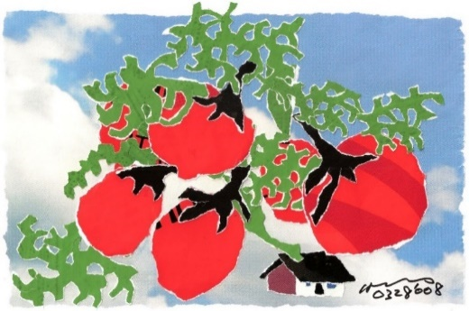
六、在本文中，作者提到，當他好奇地問祖父：「屋頂上沒什麼土啊？」的時候，祖父回應他：「想活下去的話，管他土有多少！」這傳遞了本文重要訊息「世界上，沒有一顆種子，有權 選擇自己的土地。」因此，為了生存，必須努力，以及生命的韌性。下圖為作者黃春明所繪油畫〈屋頂上的番茄樹〉，請以此為發想，以簡易明瞭的植物圖畫，繪製你領悟的生命韌性及奇蹟，且說明想法（80字 以內）並為其命名。

屋頂上的番茄樹

答：
岩縫中的車前草

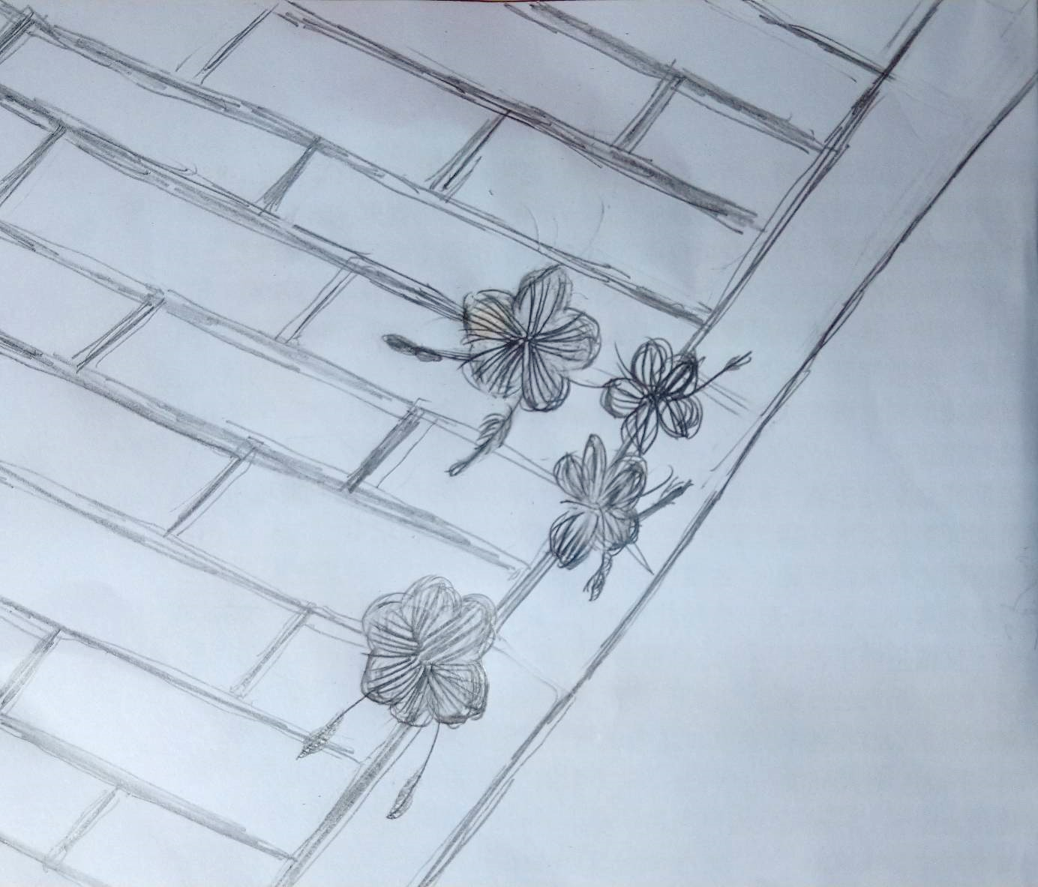https://www.canva.com/design/DAFu6IACcm4/RlJL5LkkIzzUTR7sPrXNmg/edit

參考答案：
鋪設嚴密的人行磚道，間縫中探頭而出的是一株株生氣勃勃的車前草。沒有空隙，沒有沃土，也沒有充足的養分。綠油油的車前草就地而生，傳遞一股不服輸，傲然於天地的生命力。

肆、延伸閱讀
本文改寫自網路《泛科學》 王白竹﹤《KANO》的逆境催甜術，用在蓮霧更有效！﹥
林景和《高雄區農情月刊 第72期(92年9月號) 不一樣的黑珍珠蓮霧》

2014年，魏德聖導演以默默無聞的嘉農棒球隊，打進日本甲子園決賽的光榮故事，改編成了一部勵志電影──《KANO》。電影中，日籍老師為了勉勵年輕球員，以木瓜做比喻。「你知道如何種出又大又美的木瓜嗎？只要將鐵釘釘在木瓜樹的樹根，木瓜會感受到危機，就會長出甜美的果實！」但是，如此撼動人心的妙方在電影播出後馬上就被果農推翻。釘鐵釘不但不會讓果實更甜，生鏽的鐵釘甚至可能讓木瓜樹感染，導致死亡。看到這裡，是不是有點失望?其實，這個「木瓜理論」也不是完全錯誤！只是用錯水果了！經歷逆境後果實更加香甜的其實是蓮霧！
植物之所以會結果，主要是為了將果實內的種子散佈到更遠的地方去。甜美的果實會吸引其他動物前來大快朵頤。很多動物就像有些人吃西瓜不吐子一樣，順便就把種子吃進去了。種子大多有堅硬的外殼，還沒被消化就會被排泄出體外。如此一來，種子就會隨著動物排泄的地方找到一個新家。
蓮霧的生長更是奇特！蓮霧喜歡濕潤肥沃的土壤，終年需要充足的水分，因此大部分生長在水邊。蓮霧本身還能對付土壤鹽化，讓它們可以在海邊生長。因此，有別於只喝淡水的其他樹，蓮霧樹被鹹鹹的海水淹過後，不但不會死亡，竟然還能結出果實。海水淹過後的果實比較小、果皮色澤也比較黑，但不會影響到傳宗接代。而且小小黑黑的果實反而更甜更香！果農發現這個現象後，便在結出果實前取海水灌溉蓮霧樹，培育出又黑又亮，又香又甜的蓮霧，就是有名的「黑珍珠」。
黑珍珠蓮霧現在聞名全台，但你可知道原產於林邊、枋寮、佳冬及東港等近海一帶的黑珍珠蓮霧，當初其實是沒甚麼名氣的。因為除了果皮色澤豔紅外，果實其實小得不起眼、汁少且微澀。居民只會因為它紅豔可愛的外型，偶爾將它成串供奉神明或祖先討吉利用，很少食用。然曾幾何時，黑珍珠蓮霧一躍成為家喻戶曉的水果，究竟是如何辦到的?良好且有效的鹽分地土壤管理技術，是不可磨滅的幕後功臣。近海土壤含高鹽分，生長在高鹽分土壤的蓮霧，因外在滲透壓高，蓮霧根系吸收水份較困難，相對地會吸收較多的鈉、鈣及鎂等鹽基成分，導致果小汁少，但卻也因為土壤含鹽而有特殊風味。因此，聰明的人類，利用了黑珍珠蓮霧抗鹽份的逆境特性，有效管控鹽分土壤，讓近海「 黑珍珠 」蓮霧除了能生長旺盛外，又能保有特殊風味且果實碩大多汁。
蓮霧真的是生命強韌的果樹，其實不只是鹽水，果農還可以將蓮霧樹斷根、環刻、覆蓋黑網、浸水和肥傷等等，只要不要下手太重，蓮霧都能對付，雖然會活得很艱辛，但在生死邊緣還是可以長出又黑又甜的果實。
蓮霧成功地在逆境找到生存的空間，是不是比木瓜更符合《KANO》裡球員面對逆境時保持奮戰不懈的精神呢！
本文來源 https://pansci.asia/archives/86702
https://www.kdais.gov.tw/ws.php?id=2971
※閱讀完上文，請回答下列題目：
一、根據上文描述判斷，木瓜樹可以長出又大又美的果實，與下列何項原因較有關係：
▓養分充足 | □將鐵釘釘在木瓜樹的樹根
□用鐵絲纏繞木瓜樹的樹幹 | □使用海水澆灌

二、原產於台灣林邊、枋寮、佳冬及東港等近海一帶的黑珍珠蓮霧，剛開始沒有名氣，現在卻能聞名全台，其主要原因下列不符合的是：
□土壤含鹽而讓果實含有特殊風味 | □果實碩大多汁
□果實生長旺盛 | ▓果樹生長不須太多水分，易栽植

三、本文最後提到「蓮霧成功地在逆境找到生存的空間」，指蓮霧發揮了抗鹽份的逆境特性，成為家喻戶曉的「黑珍珠蓮霧」。請問與〈屋頂上的番茄樹〉一文哪句話想法相呼應：
□令我敬佩和感動的成功作品，永遠永遠，不管何時何地，都會感動人的心靈 | ▓想活下去的話就有辦法
□難道它想長在田裡，就能長在田裡嗎？ | □所謂小人物的他們，為什麼我的印象中，這麼有生命力呢？

附錄原文：
屋頂上的番茄樹 ◎黃春明

不知道從什麼時候開始，在此間的寫作圈子，我已經被列入寫鄉土的了。想一想自己寫過的幾篇東西，事實上也是如此。拿裡面的人物和背景，雖然做不到青一色，湊一色總算道地。有幾位朋友曾經勸我說：老寫鄉巴佬，也該寫一寫知識分子吧。言下之意，似乎很為我抱憾。我曾經也試圖這樣去做。但是，一旦望著天花板開始構思的時候，一個一個活生生地浮現在腦海的，並不是穿西裝打領帶，戴眼鏡喝咖啡之類的學人、醫生，或是企業機構裡的幹部，正如我所認識的幾個知識分子。他們竟然來的又是，整個夏天打赤膊的祖母，喜歡吃死雞炒薑酒的姨婆，福蘭社子弟班的鼓手紅鼻獅仔，還有很多很多，都是一些我還沒寫過的人物。他們像人浮於事，在腦海裡湧擠著浮過來應徵工作似的，不但形諸於色；紅鼻獅仔還咚咚地點起鼓，同伴的文武場也和上來了。我告訴我自己說，我這次可不是要寫鄉土的了，我想寫些知識分子的小說。說著費了很大的勁兒想把腦子裡的老鄉拂去。但是他們死賴活賴不走，還有我自己溫情的根性所纏，只好讓他們在那裡吵嚷，而無奈於對。反過來我不寫，他們也奈何於我。就僵持之間，我看到我童年我們老家屋後的河，在夏日的日光下金光閃閃地從我們身邊流過。
我和打赤膊的祖母在河邊磨著番薯粉。
「阿明，你看河裡流的是什麼？」
「哪裡？」我從盆子裡抬起頭說。
「呀！流到老嬰仔他們的橋下了。」

我們一起伸長頸子，望過橋的另一邊。
「看！就是那一團黑黑的東西。」
「好像一隻死雞。」我說
「快去看看。如果沒臭的話，就送給姨婆。」

祖母的話還沒有說完，我就從我們的橋跑出去，準備跑到老嬰仔隔壁洪歪家的橋上去等著撿它。但是當我跑到老嬰仔的橋頭的時候，老嬰仔家的阿木也跑出來了。我趕緊跑到洪歪的橋上時，洪歪家的柳哥也跑上橋，也想撿那一隻死雞。死雞有一點刁難似的，慢慢地流過來，我們三個差不多大小的小孩子，並排著跪擠在洪歪的小木橋上，探出身伸出一隻手，在水面上不安地輕晃著。這時河邊磨番薯粉的婦女，都停手望著我們三個小孩子。死雞越流近我們，我們的心裡越緊張。尤其是我，緊張得快崩掉。因為三隻手伸出去，我的手還差兩邊的阿木和柳哥他們一截。當死雞流到我們面前，快落入他們的手的剎那，我縱身一躍，撲通地跳到河裡，一手抓住死雞。稍一定神，我聽到河邊大人的嘩笑聲。橋上的阿木和柳哥不平地罵我土匪。
「又沒饑荒，一隻死雞三家人搶。」祖母高興地笑著說。
我站在河裡露出半身，就地提起死雞聞了一下。
「阿媽。好像不怎麼臭哪！」
「拿回來再說吧」

當我濕著身子，跑到紅瓦厝把死雞拿給姨婆時，她說：
「你怎麼這樣的身子？」
「我跳到河裡搶的。」

「真乖。」她接過死雞：「呀！可不小啊！看姨婆今天可真有口福咧。阿明，你看。」她指著門後，「等一下也準備殺這一隻肥豬哪！」
她所指的原來是一隻在老鼠籠裡竄來竄去的大老鼠。
「好大的老鼠呀！」我蹲過去看。
「手指可不能碰呀！有一斤哪！晚飯你來我有兩樣肉給你吃。」
「我不要！」我嚇壞了。
姨婆聽到我這般驚嚇，一邊笑一邊拿著死雞到裡面去了。

「姨婆──我要回家了。」我有意提醒她一件事。
「好，好。再來啊。」她從廚房應聲出來。
但是我還沒走。因為這次她忘記給我銅板。

過了一會兒，姨婆想到門後的老鼠，她走出來大庭的時候，驚訝地說：
「喲！你不是回去了嗎？」
我沒說什麼。我還是留在那裡。

姨婆提著老鼠籠說：「這是一隻老鼠公啊。」一邊說，又一邊走到裡面去了。
「姨婆──我要回家了──」
「好，好。再來啊。」又從裡面應聲出來。
我很失望，要是知道這樣也不跳到河裡去搶死雞。我站在那兒埋怨一下，正想走的時候。在裡頭的姨婆叫了：
「阿明──阿明──」
「什麼事？」
「你還沒走？」
「我要走了。」
「等一下。」

她走出來了。一看到我，就把衫掀起來。我看到她腰間那個繡花的小兜。她說：
「看我多糊塗。竟忘了賞你。」她一邊說，一邊扳開兜蓋，用手指夾出兩個銅板給我。「吃晚飯以前，來這裡拿一些我做好的肉，給我姊姊吃。」
「誰？」我一下子忘了她說的是誰？
「小傻子，我姊姊就你家的阿媽也不知道。」她笑了笑。這時我才想起來。
「你回去吧。不要忘記來拿肉啊──」
「好──」我跑出好多步，回頭看，我看到姨婆依在門口看我，還向我揮揮手。我轉過臉，心想姨婆在看我，我提起精神，用心地跑著，好讓她老人家欣賞欣賞。一、二、一、二……
想到這裡，看看我桌子上的稿紙。一邊心裡想，就寫了他們吧。一邊又告訴自己說，這是以後想寫的長篇〈龍眼的季節〉裡的情節。今晚想寫知識分子的啊。就寫貿易公司陳總經理怎麼樣？他以前落魄得很，後來一發達就怎麼怎麼，不然就寫營業部臺大經濟系畢業的洪經理，他也是時下很典型的知識分子啊。我突然又想到一個，電視公司那個圈子。這實在是一個取材取之不盡的圈子。想一個綜藝節目，或是一個連續劇的製作到演出，就可以把整個圈子裡的知識分子牽出來。想著想著，不知不覺地，又聽到姨婆他們在饒舌，也聽到福蘭社的鑼鼓喧鬧起來。甚至於我已經看到帝爺廟前的廣場，搭野臺戲棚來了。

那是我童年時候的一個農曆正月初一，因為母親才死後不久，我家的新年就淡淡地來，也淡淡地過去。那天下午，浮崙仔的福蘭社子弟班，為了這一年新春的開鑼，帝爺廟前開戲了， 戲還沒演出以前，戲臺上已經上了好多浮崙仔的小孩，我和弟弟也在那上面。

戲臺上的鞭炮響起來了，紅鼻獅仔手拿著鼓槌，把小孩一個一個趕下去。當他趕到我的時候，我指著坐在邊上調弦的人說：
「那個拉胡琴的就是我們的阿伯。」

紅鼻獅仔就沒理我們兄弟兩個，轉到別處去趕別的小孩去。
戲開始了，臺下湧來很多看戲的人。屋頂上，還有旁邊的老榕樹上爬滿許多小孩。我們在臺上正好蹲在打鼓的旁邊，看臺下看得好清楚，我和弟弟樂得一直在講話。

「喂！小孩！」我們猛回頭一看，原來是打鼓的在呼喝我們。「你們再講話，我可要趕你們下去啦！」他用透紅透紅的鼻子瞪我們。
「我的阿伯在拉胡琴哪！」弟弟天真地說。
「不管，誰也一樣！」他的鼻子似乎更紅起來。
我們看看他，又看看另一邊的伯父，也就不敢說話了。

正演著的「醉八仙」，對我們小孩子來說，實在沒什麼好看。說的仙話又聽不懂，動作嘛呆板地走過來走過去。臺下有許多人擠在前面的，大部分都是來等八仙把供果往下丟的時候，想撿幾塊回去吃，討個平安罷了。

當何仙姑出來的時候，蹲在我旁邊金水的小孩，很高興地回過頭告訴我說：
「那個何仙姑就是我爸爸咧。」

因為他的語氣太驕傲了，所以我想殺他盛氣說：
「難看死了，臉皮那麼粗，抹上粉還是那麼粗。」
「你伯父有什麼了不起！拉胡琴又穿不到漂亮的戲服。」
「你爸爸沒有小雞雞才做何仙姑。」沒想到弟弟竟冒出這麼一句話來。
「我要告訴我爸爸。」他差一點哭出來。
「去說，去說。」我知道他爸爸正在演何仙姑，他沒辦法去告訴他。我又逼著說：「去說哦！不敢就是狗養的。去說啊！去說……」

正說得得意，我的頭啪地挨了一記，回頭一看，打鼓的紅著鼻子怒目瞪我，雙手還密密地點著鼓。我一手撫摸我的光頭，也怒目瞪著打鼓的，但是我還叫那一朵紅鼻子移開了視線，看到何仙姑的兒子得意的臉孔，使我覺得挨到那一記鼓槌的地方，現在才真正的疼痛起來。我稍稍地走到戲臺上面的邊緣，眼睛找好底下的一小塊空地。這時我站直身體。回過頭瞪著打鼓的；奇怪，我每次想瞪他的眼睛，但是瞪著的都是他的紅鼻子。我大聲地叫：「打鼓的家裡死人──」我突然想到祖母告訴過我們，說小孩子在過年的時候，不要亂說話，說我們過年的時候是金口。所以我馬上接著叫：「金口！」說著就往臺下跳，一時也忘了弟弟。他隨我後跑到戲臺的邊緣，一望底下太深了，不敢跳！站在那裡張大嘴嗚哇嗚哇地哭叫起來。結果弄得臺上臺下亂哄哄，引得大家哄笑，八仙也都好奇地望個究竟，而和鑼鼓亂了陣腳。

這件事情過了好久，伯父一想起來就說：
「好好的一臺戲，被你們兩個小鬼弄得，大家變成七狼八狽。」

想到這些童年的景象和情景，不由得自個兒獨自發笑。我想如果不能暫時把這些人從腦子裡驅走，就不用想寫別的。最後終於叫我想到一個好辦法。我把電晶體收音機拿來放在桌子上，打開美軍電台的音樂。果然不錯，他們都被搖滾音樂趕跑了。

我又開始望見天花板；我過去寫東西的經驗，都是先從天花板、抽菸，再到稿紙的。然而當他們暫時不再強駐在我的腦子裡的時候，反而我的腦子想起他們來了，我在想，所謂小人物的他們，為什麼我的印象中，這麼有生命力呢？想一想他們的生活環境，想一想他們生存的條件，再看看他們生命的意志力，就令我由衷地敬佩和感動，想了想，我好像已經得到一個答案。對知識分子我不是不認識，十多年來，一直都在知識分子的圈子裡打滾，遇見的人可不少。有許多人給我的印象也很深刻，我就不相信我寫不出知識分子的小說。但是每當我想起知識分子的時候，令我失望的較多，甚至於有的想起來就令人洩氣。那麼同樣地想寫一個人：一個是令我敬佩和感動的，一個是令我失望和洩氣的，當然是前者的吸引力大。如果能寫成功這種作品，永遠永遠，不管何時何地，都會感動人的心靈的。

又是一幕叫我難忘的回憶。小學三年級的時侯，有一天突然發現我的屋頂上長出番茄來。我很驚訝地問祖父：
「阿公，我們的屋頂上為什麼會長出番茄來呢？」
「這有什麼奇怪？你又跑到屋頂上？」
「沒有！我在底下就可以看到番茄樹，長得好高。它為什麼不長在田裡呢？」
「傻瓜！難道它想長在田裡，就能長在田裡嗎？」
「那為什麼？」我問。
「這也不知道。田裡的番茄成熟的時候，麻雀去偷吃了。吃得飽飽的就到我們的屋頂上來。結果皮和肉消化了，籽兒沒消化。麻雀拉了一泡屎，就把番茄籽兒也拉出來了。後來就長出番茄。」
「但是，」我還是不大懂。「屋頂上沒什麼土啊？」
祖父突然帶著嚴肅的口吻說：「想活下去的話，管他土有多少！」

過後不久，有一次上美術課的時候，老師要我們畫「我的家」。我畫啊畫的，在一個房子的屋頂上，畫了一顆番茄樹，比例上比房子都大，還長了紅紅的番茄。我很高興地交給老師。

「等一等。」老師把我叫回來。「你畫的是什麼？」
「番茄樹。」我說。
「番茄樹？」老師叫了起來。然後啪地給我一記耳光：「你到底看過番茄樹沒有？啊？」
我摀著挨打的臉頰，我說：「看過。」
啪！我的另一邊又挨打。「看過！你還說看過！」
「老師，我真的看過。」我小聲提防著說。
但是，老師更生氣。他拉開我的手，又摑掌過來，「你看過？你看過還把番茄樹畫在屋頂上？站好！」

我的鼻血流出來了。同時腦子浮現出屋頂上的番茄樹來。我冷靜地說：
「我家的屋頂上就長了番茄樹。」
「你種的？」這下沒打我。
「自己長出來的。」
「騙鬼！」又想打我，但他把半空的手縮了回去。「屋頂上沒有土怎麼能活呢？騙鬼！」

這時祖父的話也浮出來了。我說：
「想活下去的話就有辦法。」其實那時我還不懂這句話的意思。
「如果你不想活了你就再辯！」他舉起手威脅我。我反而放下手，把頭抬起來站好。好像要為真理犧牲的樣子。當然，那時什麼都還不懂的。
老師大概看到我鼻孔的血流得太多，看來似乎壓不住我。他轉個口氣叫：「班長，帶他到醫務室去。」

我沒去，一直站在那裡，最後老師把畫收集起來就回辦公室去了。
那一天我回家，遠遠地看到我家的屋頂，看到屋頂上的那一棵番茄樹在風裡搖動的時候，竟禁不住地放聲痛哭起來。

現在想起鄉間的老百姓，也想起都市裡的知識分子，還有屋頂上的番茄樹。我想他們都有一個共同的宿命：
「世界上，沒有一顆種子，有權選擇自己的土地。同樣地，也沒有一個人，有權選擇自己的膚色。」

資料來源: 黃春明◎屋頂上的番茄樹 - 聯合文學 - udn城市 https://city.udn.com/78/3441701#ixzz7QJgrgxcV

短文寫作：
※請參看以下兩篇文章後回答問題：
甲、
扭蛋父母
2021年，日本興起流行語「父母扭蛋論（親ガチャ）」。這是日本年輕人的用語，描述自己，再怎麼努力都很難翻身的現象。中國這幾年來，也有類似的「躺平主義」，都是在現實環境下，放棄競爭，放棄自我的代名詞。
日本年輕人流行「父母扭蛋論」一詞，又稱為「轉蛋論」，意指人生就像扭蛋一樣，無法自己決定要出生在哪種家庭。有些人拿到高級的「扭蛋」，父母薪水高、成就高，小孩一出生就可以少奮鬥數十年，從此人生一帆風順；相反地，拿到較差「扭蛋」的人，出生在貧困的家庭，需要更努力才能有所成就。
「父母扭蛋」一詞讓年輕人將過錯推給父母，例如自己無法考上理想學校、取得理想工作，都是因為出生在貧困的家庭，無法獲得資源。不過筑波大學教授土井隆義也解釋，「轉蛋論」的出現，反映了日本階級越來越固化，年輕人再努力都難以翻身的現狀，因此許多年輕人開始「放棄努力」。
（改寫自〈網路溫度計〉翁筠茜2021/9/22 文章）

乙、
搗糖糕
做年糕，我家鄉稱為「搗糖糕」。米粉在蒸籠中蒸透以後，加紅糖在石臼里搗得糖色均勻，並有了彈性，然後用長方雕花模型壓成一條條朝笏似的長年糕，一排排疊得高高的，以備正月里送禮請客之需。
「富貴年糕」是專門給叫花子的。從初一到初五，叫花子全家出動，背上背一個，懷裡抱一個，手上再牽一個，成群結隊而至。前門討了，轉到後門又來討。一年到頭是這幾張熟面孔，阿榮伯都認得，我也有好多認得。他們滿口的「大老爺、太太、大小姐，加福加壽，多子多孫，一錢不落虛空地，明里去了暗裡來，高升點，年糕多給一塊，高升點」，就跟唱流水板似的。阿榮伯想不重給也不好意思。阿榮伯最後總是高興地說：「這是老爺太太積德。」那些年富力壯的男女，五官完整，卻是一代傳一代地以乞討為常業，這種惡習，不能不說是村子裡樂善好施的大戶人家所養成。在當時好心的母親是相信善有善報，在父親來說是中年人心靈上的一點補償。我呢，只覺得做叫花多麼自由自在，多麼好玩，起碼不必讀書了。如今想起那些被背在背上日曬風吹的嬰兒，和光著腳板整天東奔西跑，和我差不多年齡的孩子，他們何以被註定當叫花。鄉民們有這種善心，為什麼不捐錢辦鄉村小學，辦收容所呢？
（節錄自琦君《三更有夢書當枕》）
註：舊時乞丐的別稱。琦君老家的老長工，跟琦君感情很好。 節拍是有板無眼的一拍子。

問題一；
在〈扭蛋父母〉一文中提到，年輕人將自己的過錯及失敗推給沒有好父母。但有大學教授提出不同的看法，他所提出的觀察為何？（文長100字以內。）
參考答案：筑波大學教授土井隆義也說明，「轉蛋論」反映了日本階級越來越固化，年輕人再努力仍難翻身，因此許多年輕人才會「放棄努力」。

問題二；
甲、乙二文都提到「註定」這個關鍵詞。台語有一句俗諺:「落土時八字命。」意思是人一生下來，命運就已經註定好了。然而經由教育、積極努力，人是否仍然無法抗衡命運呢？請就「人一生下來，命運便註定了」這個論點，在「同意」或「不同意」的立場擇一說明，並抒發自己的想法。（文長350-400字）

教學設計由新北市石碇高中 陳秀如老師提供

